FASES REQUERIMIENTO DE SOFTWARE

1. DESCRIPCION GENERAL DEL REQUERIMIENTO 2
2. FASE DE FORMALIZACIÓN 3
3. ANALISIS DE REQUISITOS Y REQUERIMIENTOS 4
5. LEVANTAMIENTO DEL REQUERIMIENTO DETALLADO 8
6. DISEÑO DE LA ARQUITECTURA DE SOLUCION 10

DESCRIPCION GENERAL DEL REQUERIMIENTO

PROYECTO | ABOGABOT
Nombre Requerimiento: | Elaborar un sitio web para automatizar y gestionar el proceso de elaboración de demandas de clientes de un despacho de abogados, que permita recibir pagos y dar el seguimiento de en qué estatus se encuentra cada demanda.
Fecha Solicitud: | 20/02/2022
Responsable(s) Solicitud: | Rodrigo Martinez
Dependencia(s) Solicitante: | Depto. TI en LaunchX
Responsable Funcional designado por el equipo de desarrollo de software: | Oscar Rodríguez Hernández

FASE DE FORMALIZACIÓN

Descripción de la Solicitud
Usuario Solicitante
- Es un despacho de abogados que quiere automatizar las demandas de sus clientes, esto lo harán a través de una página web llenando un formulario.
- Al momento de llenar el formulario se manda al proceso de pago para finalizar la transacción.
- Para dar seguimiento a su demanda, el cliente crea una cuenta en la plataforma y verá el seguimiento de cada una de las actualizaciones del proceso legal.
- El administrador del sitio recibe la notificación de una nueva demanda y con los datos llenados del formulario se crea automáticamente el documento legal en formato Word para empezar el proceso.
- El administrador recibe el pago y debe de ser capaz de verlo en un dashboard para ver la cantidad de ingresos recibidos.
- El administrador actualiza el proceso de la demanda y agrega comentarios en cada paso del proceso.
- Al usuario le llegan correos de notificación para saber el avance de su proceso.
- La página debe de ser responsive para poderla ver desde el celular.
- La preferencia de colores del cliente es azul marino y blanco, pero acepta propuestas.

Líder Funcional
Se requiere un sitio web el cual muestre un Home Page, en esta home page como parte adicional se mostrará parte de los servicios que ofrece el despacho de abogados (Servicios) así como una historia de su trayectoria (Quienes Somos)

Esta Home Page tendrá la posibilidad de ya sea hacer Login (a clientes ya registrados) o el poder hacer un Registro para clientes nuevos.

Si se trata de un Registro de nuevo cliente, en el sitio web se solicitarán datos como Nombre, Dirección, Email (para recibir notificaciones / para hacer Login en nuestro sitio web) y crear un password para acceso a nuestro sitio web

Si se trata de un Login, al ingresar se va a tener la opción de dar de alta una nueva demanda o realizar la consulta de alguna demanda previamente dada de alta por parte del cliente.

El alta de la demanda solicitará datos generales como demandado, su domicilio, objeto del reclamo, así como la narración de hechos. Al darle continuar se redireccionará a realizar el pago del servicio (propio o con una plataforma de pagos como Stripe/Paypal). Una vez confirmado el pago se realizará el alta de la demanda en el sitio web así como el envío de una notificación vía email al administrador de ABOGABOT

En la consulta, el cliente podrá revisar el listado de todas sus demandas registradas, así como el detalle de cada caso, con todo el historial de la misma así como el estatus en el que se encuentra actualmente.

Del lado del despacho de abogados, el administrador, al ingresar al sitio web visualizará un dashboard donde visualizará los ingresos cobrados de los “n” casos registrados en el sitio.

Tambien podrá listar y desplegar los casos por cliente, visualizar el detalle de cada caso junto con todo su historial asi como la opción de poder agregar notas y/o comentarios al caso e ir actualizando el estatus de la demanda. Cada actualización hecha y registrada por el administrador le notificará al cliente via email de la actualización de su demanda.

El sitio web tendrá la opción de poder visualizarse en pc, Tablet o celular según el dispositivo desde el que se consulta

FIRMAS DE ACEPTACIÓN:

RODRIGO MARTINEZ OSCAR RODRIGUEZ HERNANDEZ
________________________________ _______________________________
Nombre Responsable Solicitud Nombre Líder OTI
Dependencia Solicitante Oficina Tecnologías de la Información

ANALISIS DE REQUISITOS Y REQUERIMIENTOS

Fecha Inicio | 23/02/2022 |  | Fecha Final | 23/02/2022
Modelamiento de Negocio
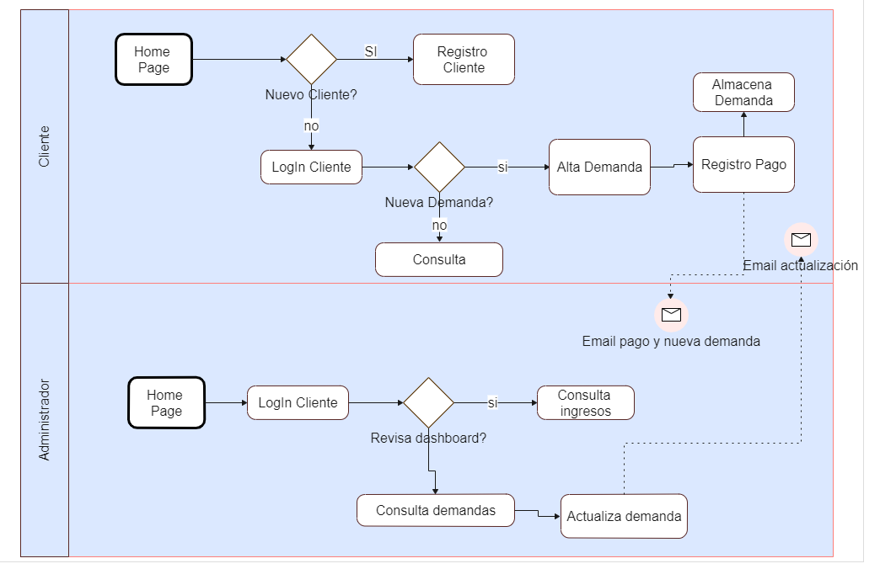

Términos de Referencia
Alcance de la solución | Se desarrollará un sitio web que permita automatizar el proceso de registro de las demanda e
Requerimientos Funcionales y criterios de aceptación y | - Registro de nuevos clientes  - Login de Cliente  - Alta de demanda  - Proceso de cobro  - Consulta de demanda  - Notificación de pagos  - Dashboard de ingresos  - Actualización de demandas  - Notificación de actualización a demandas
Requerimientos no Funcionales y de calidad | - La aplicación estará disponible 24 / 7 salvo los casos donde haya ventanas de mantenimiento  - Versión de la bd y tipo de base de datos  - Hosting de la aplicación  - Pasarela de pagos
Interesados en la solución
  Nombre/Rol/Perfil | Descripción
  Asigne un rol o nombre que permita identificar un interesado que participa dentro de la solución adelantada | Describa y justifique de qué manera participa el interesado dentro de la solución adelantada.
  RODRIGO MARTINEZ | AUTORIZARA (FIRMA) Y DARA SU VoBo CONFORME SE AVANCE Y VAYAN HACIENDO ENTREGAS CORRESPONDIENTES
Precondiciones | Defina una lista de condiciones que deben cumplirse antes de iniciar con la solución
Requisitos Técnicos | Tipo de Desarrollo | x Web Escritorio Móvil Servicio Web  Servicio Windows Otro:__________________
Requisitos Técnicos | Base de Datos | Oracle  SQL Server  MySQL  x MongoDB  Otro:__________________ |  |  | Versión  _______  _______  _______  _______  _______  _______
Requisitos Técnicos | Lenguaje | C#  VB  PHP  Java  X JavaScript  Otro:___________________ |  |  | Versión  _______  _______  _______  _______  _______  _______  _______
Viabilidad Técnica | Luego de adelantado el análisis de los requisitos y requerimientos es viable proponer una solución técnica para esta solicitud: SI ( x ) NO ( )

FIRMAS DE ACEPTACIÓN:
Nombre | Dependencia | Teléfono | Firma
- FASE DE PLANEACIÓN Y GERENCIA DEL PROYECTO

Responsable |  |  |  |  | Fecha
Plan estratégico de fases del proyecto
N° | Nombre Etapa | Actividad |  | Rol Responsable |  | Fecha Inicio | Fecha Fin | Comentarios
 | Levantamiento de requerimientos
 | Análisis
 | Diseño
 | Desarrollo
 | Pruebas
 | Puesta en Producción
 | Soporte
Diagrama de planeación


NOTA: Las fechas de planeación establecidas en este documento son aproximadas y estarán sujetas a modificaciones que surjan por control de cambios u otros factores.

FIRMAS DE ACEPTACIÓN:
Nombre | Dependencia | Teléfono | Firma
Oscar Rodriguez Hernandez

LEVANTAMIENTO DEL REQUERIMIENTO DETALLADO

Las historias de usuario deben ser independientes y debidamente identificadas; deben corresponder a una única funcionalidad y deben ser cortas y concisas
HISTORIAS DE USUARIO
Nº. |  | Identificador único de la historia de usuario
Titulo |  | Titulo claro y especifico que define la fase o historia de usuario para el requerimiento
Fecha |  | DD/MM/YYYY
Estimación |  | Peso dado por un numero entre 1 y 100 acotado por la serie Fibonacci
Característica/Funcionalidad
Descripción detallada y suministrada en lenguaje natural por el usuario final, que permite identificar la necesidad puntual para una parte específica del requerimiento.
P.e.:

Quiero que el sistema me registre el número de veces que solicita atención a través de la ventanilla única, guardando el nombre del funcionario que atiende, la cedula y el tiempo que tarda en la consulta hasta obtener la solución a su inquietud.

Razón/Resultado
Con la finalidad de…
P.e.:

Con la finalidad de controlar la eficiencia de la atención en los puntos por cada uno de los empleados…

Criterios de Aceptación
Nº | Titulo |  | Contexto |  |  | Evento
1... | Título del escenario  Pe.  Ingreso del empleado a la plataforma |  | Descripción de la situación que presenta el criterio de aceptación:  P.e.:  En caso de que ingresa el número de identificación del funcionario y es inexistente debe generar un mensaje de error. |  |  | Cuando o en qué momento ocurre el contexto  P.e.:  Cuando el empleado intenta ingresar diligenciando en el formulario identificación y nombre
2 | Control de tiempo de respuesta |  | Registrar un tiempo superior a media hora y evidenciar que se genera una alerta de atención tardía |  |  | A partir del momento en que se efectúa el cierre del caso de atención al cliente por parte del empleado
n…
Firmas de aceptación
Nombre |  |  |  | Dependencia | Teléfono |  | Firma

DISEÑO DE LA ARQUITECTURA DE SOLUCION

En caso de que existan excepciones asociadas a la arquitectura de referencia se debe incluir su correspondiente justificación en las vistas que aplique.

Fecha | DD/MM/AAAA
Vista Lógica
Se puede utilizar alguno de los siguientes diagramas UML: Diagrama de Clase, Diagrama de Comunicación, Diagrama de Secuencia.

Si utiliza convenciones para diagramas Ad hoc, por favor describirlas aquí
Vista de Implementación
Se puede utilizar alguno de los siguientes diagramas UML: Diagrama de componentes o diagrama de Paquetes

Si utiliza convenciones para diagramas Ad hoc, por favor describirlas aquí
Vista de Proceso
Se puede utilizar alguno de los siguientes diagramas UML: Diagrama de actividades o de flujo

Si utiliza convenciones para diagramas Ad hoc, por favor describirlas aquí
Vista de Física
Se puede utilizar el diagrama UML de despliegue.

Si utiliza convenciones para diagramas Ad hoc, por favor describirlas aquí
Prototipos de interfaces de usuario
Mockups o Bocetos de interfaces graficas para Front-End.

Si utiliza convenciones para diagramas Ad hoc, por favor describirlas aquí
Firmas de aceptación
Nombre |  | Dependencia | Teléfono |  | Firma

Nota: En caso de considerar limitado el uso de UML, es posible utilizar diagramas Ad Hoc.

